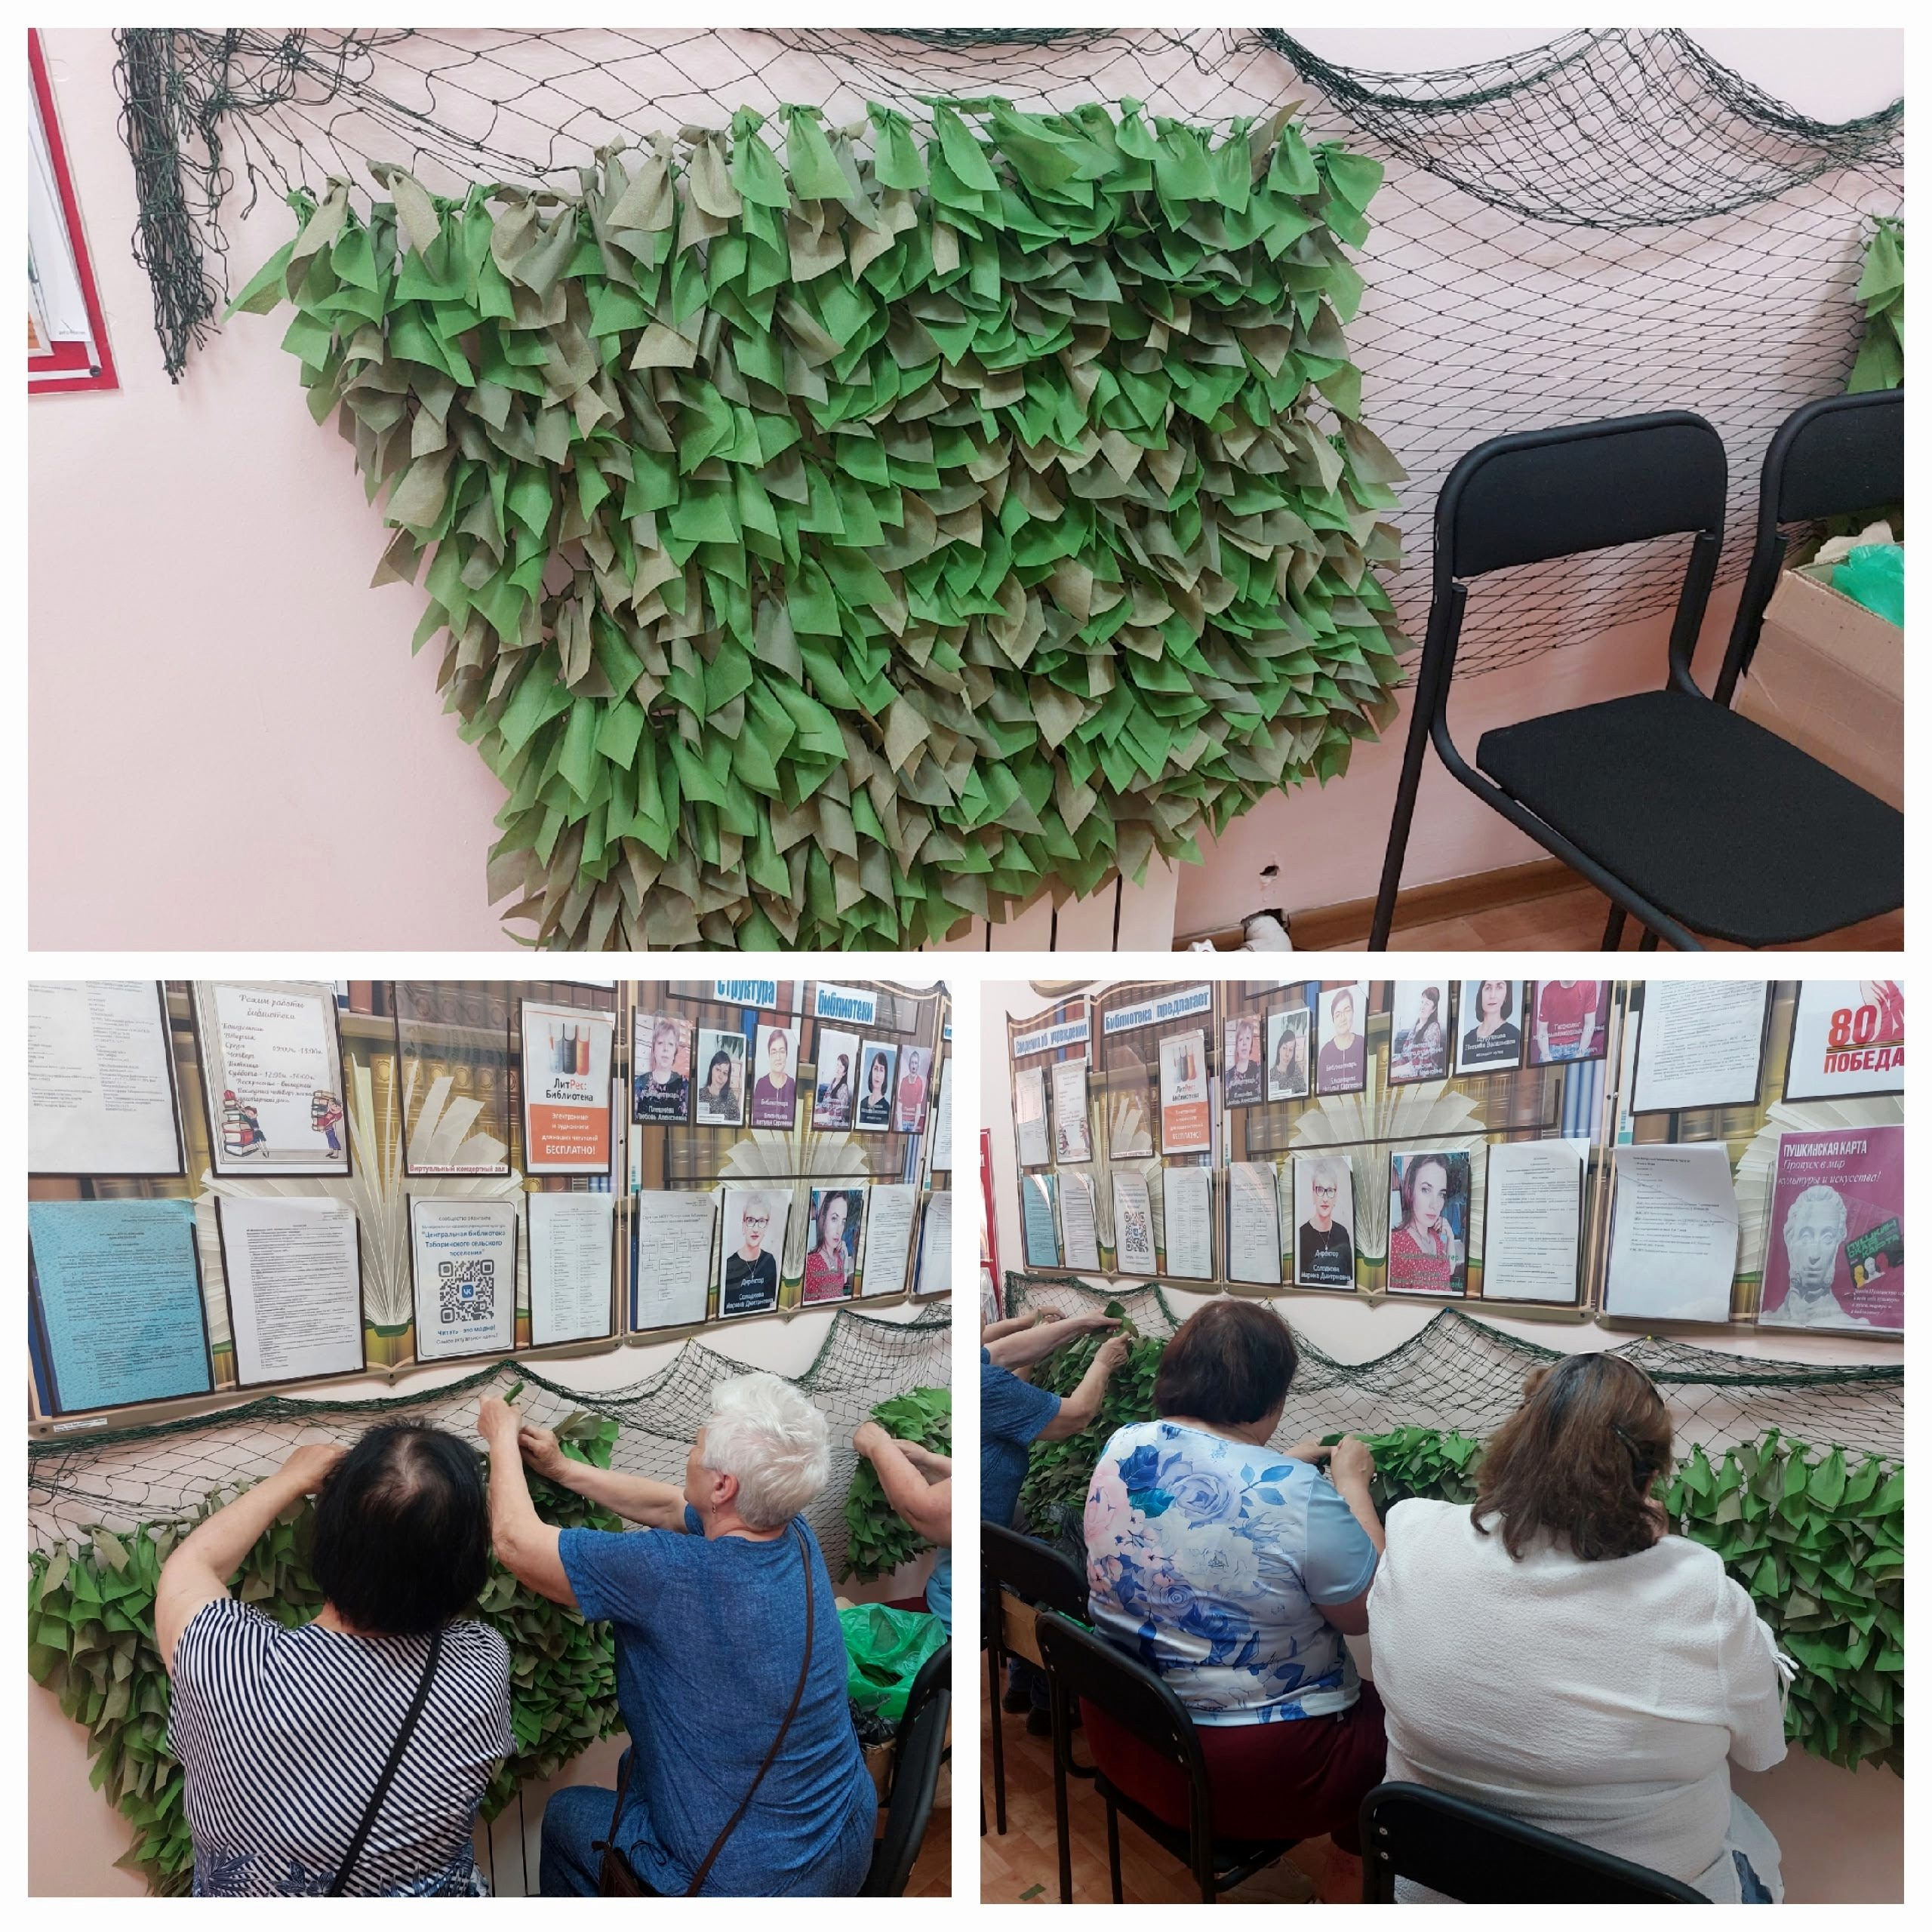
Вдохновение, сплетенное в сети!️
Клуб "Вдохновение" продолжает трудится на благо наших ребят, находящихся в зоне Специальной военной операции, вплетая частичку своей души в защиту Родины!
#СВОихНеБросаем

